

|  |  |  |  |  |
| --- | --- | --- | --- | --- |
| ***Estudante:*** | | | | |
| ***Turma: 2° ANO*** | ***Turno: MATUTINO*** | ***Data de Aplicação:*** | | ***4º Bimestre*** |
| ***Prof. Milton Basto Lira*** | | | ***Nota Final:*** | |
| ***INÍCIO: TÉRMINO:*** | | | | |
| ***PROVA BIMESTRAL DE QUÍMICA*** | | | | |
| ***INSTRUÇÕES GERAIS***  1. Confira atentamente a construção da prova. Qualquer falha de impressão ou falta de folhas deve ser comunicada ao professor no prazo máximo de **15 (quinze) minutos.**  2. Inicie a prova identificando todas as páginas com seu **nome e turma.**  3. Resolva as questões nos locais correspondentes usando caneta com tinta azul ou preta. Responda a lápis somente quando determinado.  4. Utilize somente o material autorizado. É proibido o uso de qualquer tipo de corretivo; de aparelho celular.  5. Esta prova é individual. Ao término do tempo, levante o braço e aguarde o fiscal recolher a prova.  6. A posse e/ou uso de meios ilícitos para a execução da prova é(são) considerado(s) falta disciplinar grave, acarretando a atribuição de **grau ZERO.**  7. As questões indicadas com **\***são questões de desafio e correspondem a um ponto adicional.  8. Esta prova vale de **0 a 10 (dez)**  **9. Em provas de exatas é obrigatório apresentação do cálculo, para validação da questão. Caso não conste será anulada.** | | | | |

**01)** O hipertireoidismo é caracterizado por um aumento na produção dos hormônios da tireoide – a tri-iodotironia (T3) e a tiroxina (T4). Esse aumento acelera o metabolismo e causa diferentes sintomas, afetando os batimentos cardíacos e o funcionamento do sistema nervoso. Com o aumento da quantidade dos hormônios T3 e T4, na corrente sanguínea, o hipertireoidismo provoca uma aceleração em todo o organismo. O coração, por exemplo, fica agitado e bate mais rápido, o que favorece episódios de taquicardia. A sobrecarga hormonal também mexe com o cérebro e promove quadros de ansiedade, insônia e nervosismo. A doença ainda pode desregular a digestão e causar intolerância ao calor.

Um dos hormônios responsáveis pelo hipertireoidismo é a tiroxina (T4), cuja estrutura química é representada a seguir.

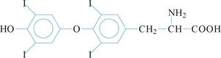

Com base na representação da estrutura química da tiroxina, constata-se que as cinco funções orgânicas presentes nela são:

a)      fenol, haleto orgânico, éter, amina e ácido carboxílico.

b)      álcool, haleto orgânico, éster, amina e aldeído.

c)      aldeído, hidrocarboneto, éter, amida e éster.

d)      fenol, éter, amina, éster e ácido carboxílico.

e)      álcool, haleto orgânico, éter, amida e éster.

**02)** As funções orgânicas são determinadas pelas estruturas e agrupam compostos orgânicos com características semelhantes. Compostos oxinitrogenados pertencem às funções de

a)     aminas.

b)     nitrilas.

c)      amidas.

d)     isonitrilos.

e)     ácidos carboxílicos.

**03)** A estrutura da quitosana está representada a seguir.

**Quitosana**

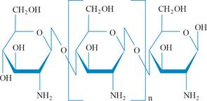

As funções orgânicas presentes na quitosana são:

a)      álcool, aldeído e cetona.

b)      álcool, fenol e amina.

c)      álcool, éter e amina.

d)      fenol, éter e aldeído.

e)      fenol, cetona e amina.

**04)** Dentre as moléculas apresentadas abaixo, identifique aquela que não é classificada como amina secundária:

a)   dimetilamina

b)   metil-propilamina

c)   fenilamina

d)   metil-fenilamina

e)   etil-fenilamina

**05)** O paracetamol é um fármaco com propriedades analgésicas e antipiréticas utilizado, essencialmente, para tratar febre e dores leves. A seguir é apresentada a estrutura química do paracetamol:

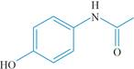

Com relação à estrutura química do paracetamol, analise as proposições.

I.       Possui seis carbonos com a configuração sp2.

II.      Realiza ligações de hidrogênio entre suas moléculas.

III.    É um composto aromático.

IV.    Apresenta a função amina e fenol.

Assinale a alternativa **correta**.

a)      Somente a afirmativa II é verdadeira.

b)      Somente a afirmativa III é verdadeira.

c)      Somente as afirmativas II e III são verdadeiras.

d)      Somente as afirmativas I, II e III são verdadeiras.

e)      Somente as afirmativas II, III e IV são verdadeiras

**06)** A figura abaixo representa uma molécula importante na síntese da vitamina B9 (ácido fólico) realizada pelas bactérias intestinais.



Com relação a essa molécula, afirma-se:

I.       É um composto de função mista e que apresenta uma função aldeído.

II.     O nome é ácido p-aminobenzoico.

III.    Apresenta um anel aromático, com duas ramificações.

IV.    Apresenta uma função nitrila.

Está CORRETO o que se afirma em

a)     I e IV, apenas.

b)     II e III, apenas.

c)      II e IV, apenas.

d)     I, II e III, apenas.

e)     I, II, III e IV.

**07)** O amor ocorre à base de compostos químicos, você sabia? A atuação de neurotransmissores permite sensações tais como confiança, crença e prazer, deixando as pessoas apaixonadas. Por exemplo, a substância dopamina produz a sensação de felicidade; a adrenalina causa aceleração do coração e a excitação. Já a noradrenalina é responsável pelo desejo sexual entre um casal. Observando, a seguir, as fórmulas dessas substâncias, é possível considerar que:

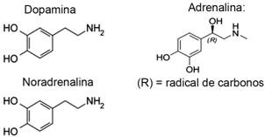

a)     apenas a dopamina e a noradrenalina têm o grupo funcional das aminas.

b)     a função álcool está presente apenas na noradrenalina.

c)      todos os átomos de carbono da noradrenalina fazem entre si ligações duplas.

d)     a adrenalina é a única que não apresenta cadeia carbônica heterogênea.

e)     todas apresentam a função fenol em suas estruturas.

**08)** Assinale, dentre as alternativas, aquela que corresponde às funções orgânicas geradas após a hidrólise ácida total da molécula abaixo:

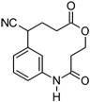

a)     Ácido carboxílico, amina, álcool.

b)     Amina, ácido carboxílico, álcool, aldeído.

c)      Álcool, cetona, éster, éter.

d)     Amida, aldeído, cetona.

e)     Éter, amida, ácido carboxílico.

**09)** Analise a fórmula estrutural da asparagina, um composto essencial na síntese de um grande número de proteínas.

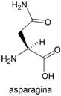

As classes funcionais presentes nesse composto são

a)     amida, amina e ácido carboxílico.

b)     aldeído, amida e ácido carboxílico.

c)      cetona, amida e álcool.

d)     cetona, amina e aldeído.

e)     amida, amina e aldeído.

**10)** Considere as fórmulas estruturais dos compostos orgânicos 1, 2 e 3.

1)     CH3 — CH2 — OH

2)     CH3 — CO — NH2

3)     CH3 — CH2 — CHO

 As classes funcionais presentes nesses compostos são, respectivamente,

a)     álcool, amida e aldeído.

b)     álcool, cetona e éter.

c)      éter, cetona e amina.

d)     aldeído, éter e álcool.

e)     éter, amida e aldeído.

**11)** Tetraciclina e cefalosporina são antibióticos clássicos, cujas fórmulas estruturais estão representadas a seguir.

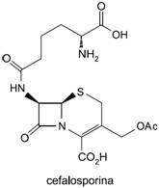 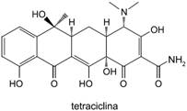

As duas estruturas têm em comum as funções orgânicas

 a)     fenol e ácido carboxílico.

b)     cetona e amina.

c)      cetona e amida.

d)     amina e amida.

e)     amina e ácido carboxílico.

**12)** O Lexotan® é um ansiolítico que tem como princípio ativo o bromazepam. Esse medicamento é indicado para o tratamento de distúrbios emocionais: estados de tensão e ansiedade, humor depressivo-ansioso, tensão nervosa, agitação e insônia.

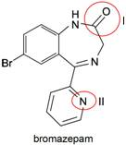

Na estrutura do bromazepam, o grupo I e a função orgânica II correspondem, respectivamente, a

a)     carbonila e amida.

b)     cetona e amida.

c)      carbonila e amina.

d)     cetona e amina.

e)     amida e amina.

**13)** Os medicamentos são constituídos por diversas substâncias químicas que apresentam em sua estrutura inúmeras funções orgânicas. Podemos definir função orgânica como um conjunto de substâncias que possuem sítios reativos com propriedades químicas semelhantes. Cada função orgânica apresenta um átomo ou grupo de átomos que caracteriza a função a que o composto pertence. Esses átomos ou grupos de átomos são chamados grupos funcionais. A Codeína, estrutura química a seguir, é um analgésico usado para o alívio da dor moderada.

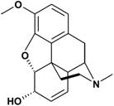

Em conformidade com o enunciado, assinale a alternativa CORRETA com as funções orgânicas presentes na Codeína.

a)     Álcool, éster e amina.

b)     Fenol, éter e amida.

c)      Álcool, éter e amina.

d)     Enol, éster e amina.

e)     Álcool, éter e amida.

**14)** A asma é uma doença inflamatória crônica, caracterizada por hiperresponsividade das vias aéreas inferiores e por limitação variável ao fluxo aéreo, reversível espontaneamente ou com tratamento, manifestando-se clinicamente por episódios recorrentes de sibilância, dispnéia, aperto no peito e tosse, particularmente à noite e pela manhã ao despertar. O carmaterol, cuja estrutura é mostrada abaixo, está em fase de testes clínicos para o uso no tratamento de asma.

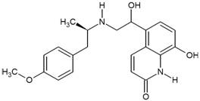

Assinale a alternativa que contém funções orgânicas presentes no carmaterol

a)     Aldeído, amina e éter

b)     Ácido carboxílico, éter e fenol

c)      Álcool, éster e fenol

d)     Amina, amida e fenol

e)     Álcool, amina e éster

**15)** A capsaicina, cuja fórmula estrutural está representada abaixo, é o principal componente das pimentas vermelhas. O contato dessa molécula com a mucosa oral provoca a sensação de ardência.

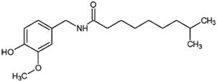

Quais as funções orgânicas presentes na capsaicina?

a)     Álcool, amina e éster.

b)     Fenol, amida e éter.

c)     Fenol, amina e éter.

d)     Álcool, amida e éster.

e)     enol, amina e éster.

**BOA PROVA!**